Отчёт по реализации индивидуального проекта. Часть 6

Дисциплина: Архитектура ЭВМ

Перегудов Александр Вадимович

Содержание

# 1 Цель работы

Приобрести навыки настройки нескольких языков на примере конструктора Hugo.

# 2 Задание

Сделать поддержку английского и русского языков.

# 3 Теоретическое введение

Здесь описываются теоретические аспекты, связанные с выполнением работы.

Например, в табл. 1 приведено краткое описание стандартных каталогов Unix.

Таблица 1: Описание некоторых каталогов файловой системы GNU Linux

| Имя каталога | Описание каталога |
| --- | --- |
| / | Корневая директория, содержащая всю файловую |
| /bin | Основные системные утилиты, необходимые как в однопользовательском режиме, так и при обычной работе всем пользователям |
| /etc | Общесистемные конфигурационные файлы и файлы конфигурации установленных программ |
| /home | Содержит домашние директории пользователей, которые, в свою очередь, содержат персональные настройки и данные пользователя |
| /media | Точки монтирования для сменных носителей |
| /root | Домашняя директория пользователя root |
| /tmp | Временные файлы |
| /usr | Вторичная иерархия для данных пользователя |

Более подробно про Unix см. в [1–4].

# 4 Выполнение лабораторной работы

Перешёл в корневую папку с сайтом и создал директорию i18n (рис. 1).

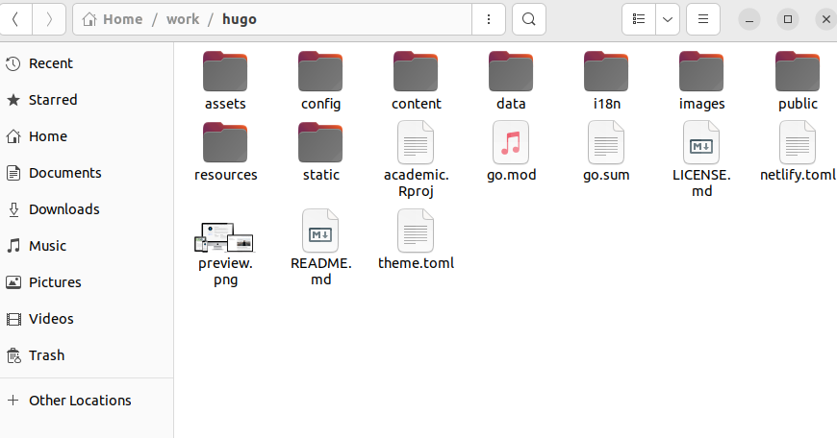

Рис. 1: Папка i18n

Скачал языковые файлы для русского и английского языков и скопировал их в директорию i18n (рис. 2).

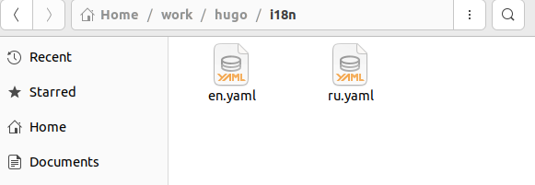

Рис. 2: Языковые файлы в папке i18n

Перешёл в директорию _default, скопировал файл menus.yaml и переименновал его в menus.ru.yaml (рис. 3).

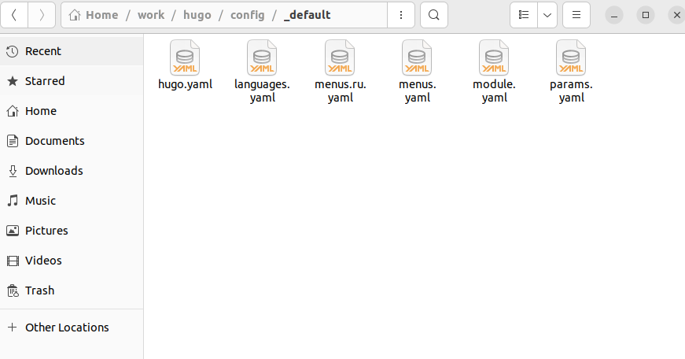

Рис. 3: Файл menus.ru.yaml

Изменил файл menus.ru.yaml (рис. 4).

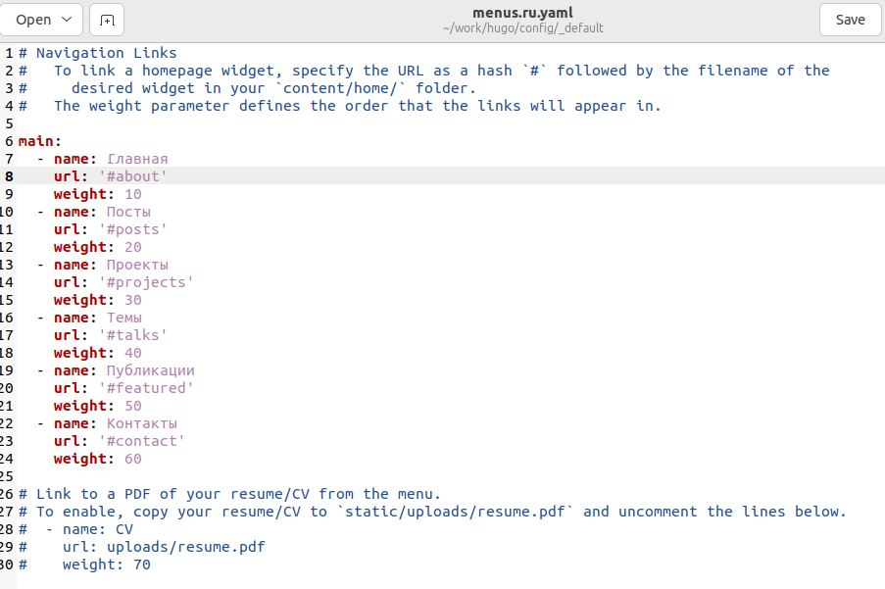

Рис. 4: Перевод меню

В той же директории изменил файл languages.yaml (рис. 5).

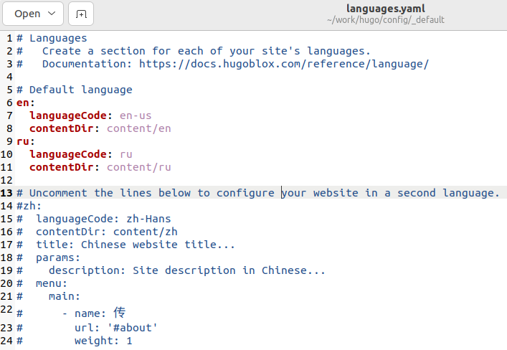

Рис. 5: Добавил русский язык и указал папку с контентом для этого языка

Перешёл в директорию content, создал ru и en директории и скопировал все файлы и директории в content в эти дирекотрии (рис. 6).

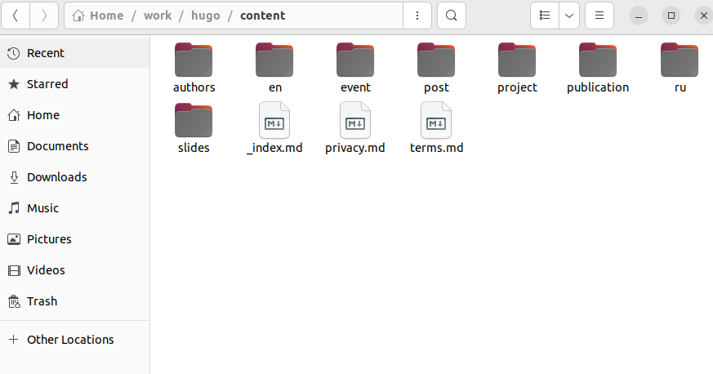

Рис. 6: Директории en и ru

Перешёл в директорию en/post/previous week 4 (рис. 7).

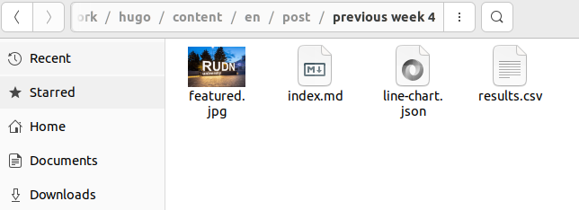

Рис. 7: Пост previous week 4

Изменил файл index.md для английской версии сайта (рис. 8).

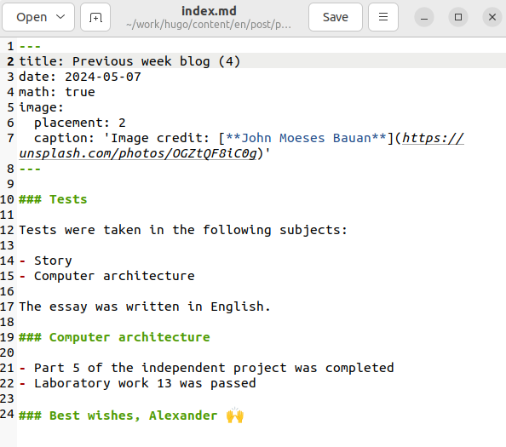

Рис. 8: Файл index.md

Открыл сайт и проверил изменения (рис. 9).

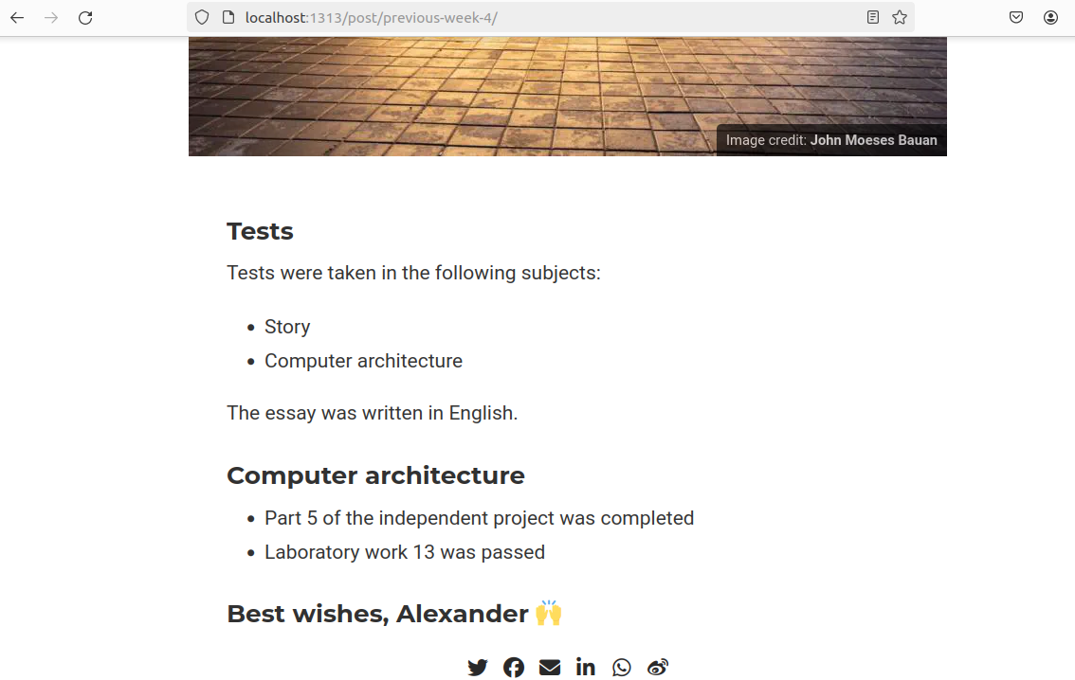

Рис. 9: Пост на английском языке

Перешёл в директорию en/post/Scintific Programming languages (рис. 10).

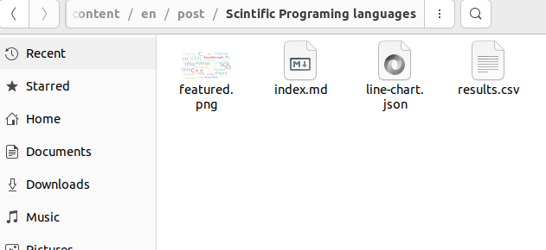

Рис. 10: Пост Programming languages

Изменил файл index.md для английской версии сайта (рис. 11, 12, 13).

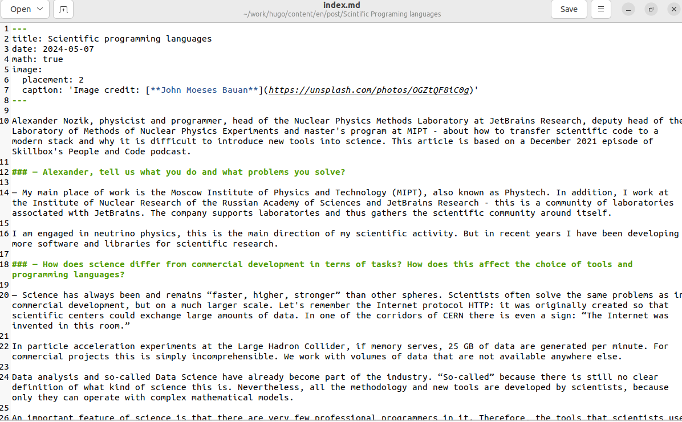

Рис. 11: Часть содержимого файла index.md

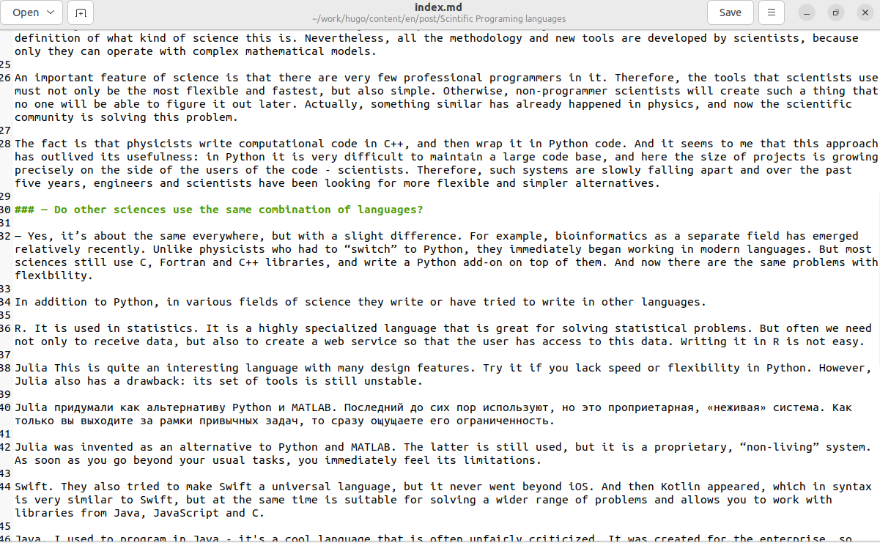

Рис. 12: Часть содержимого файла index.md

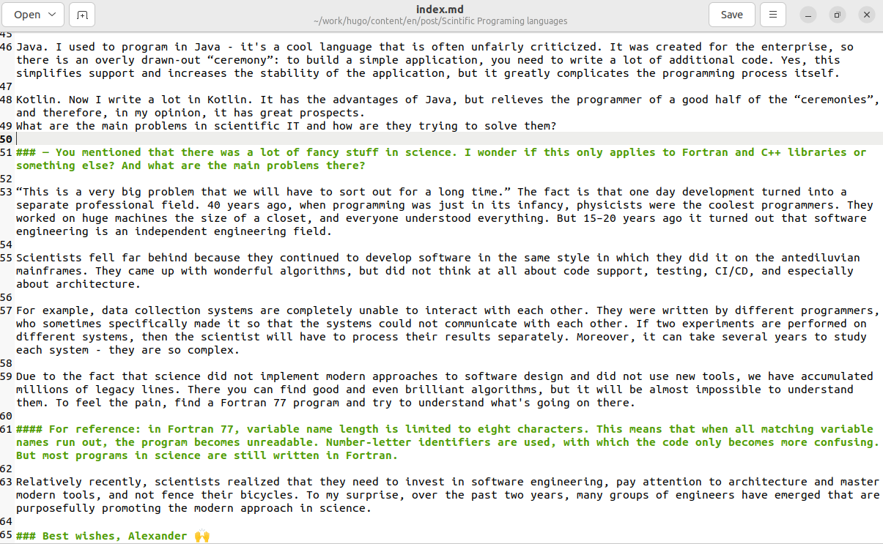

Рис. 13: Часть содержимого файла index.md

Открыл сайт и проверил изменения (рис. 14).

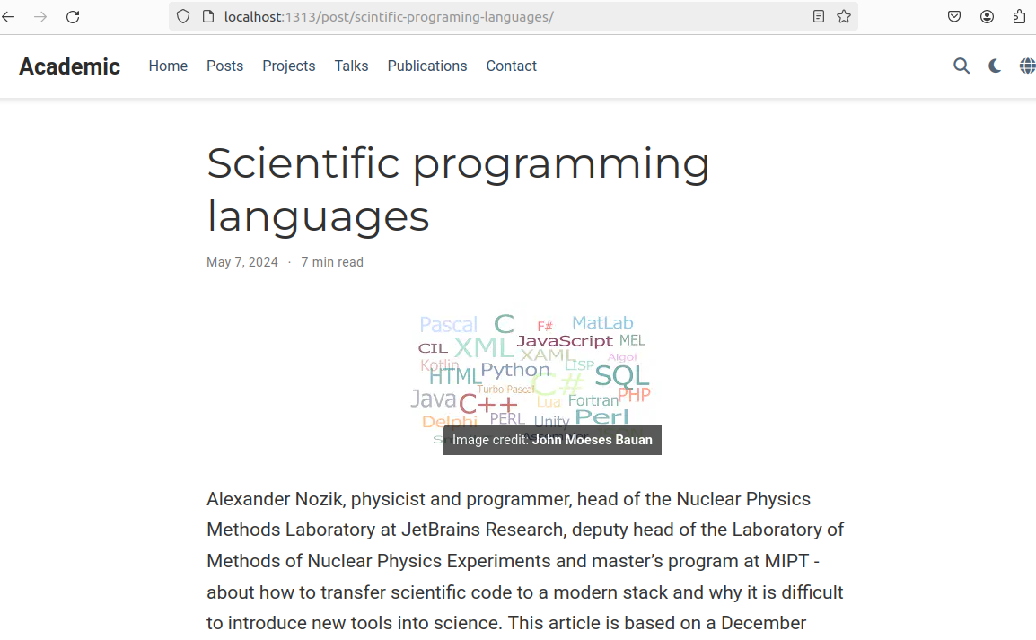

Рис. 14: Пост на английском языке

После я изменил все посты, публикации и события. Процесс аналогичен двум выше а постов много. Для примера я описал изменения двух постов, но на самом деле изменил все. Для русской версии сайта тоже самое.

Перешёл в директорию en/ (рис. 15).

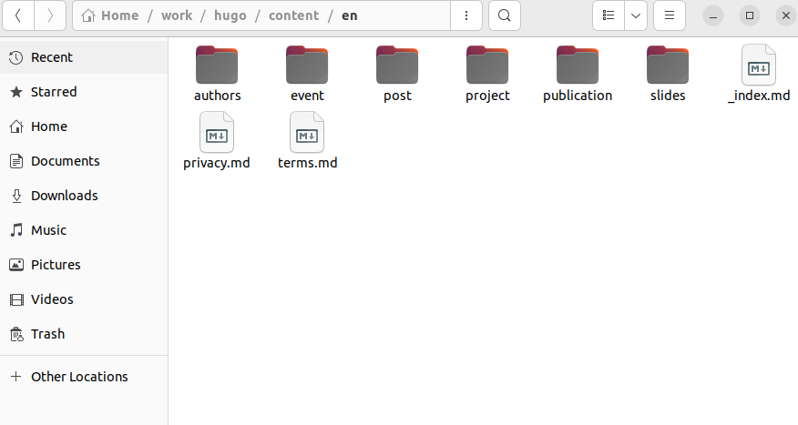

Рис. 15: Директория en/

Открыл и изменил файл _index.md (рис. 16, 17, 18, 19, 20, 21, 22, 23).

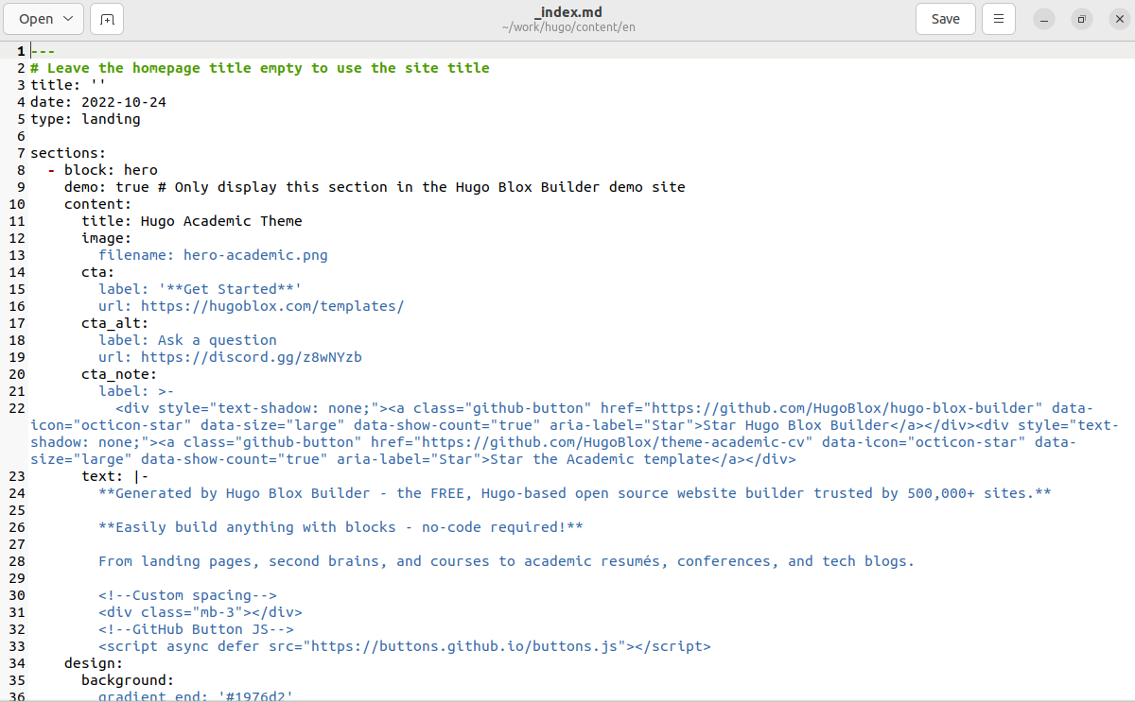

Рис. 16: Часть содержимого файла _index.md

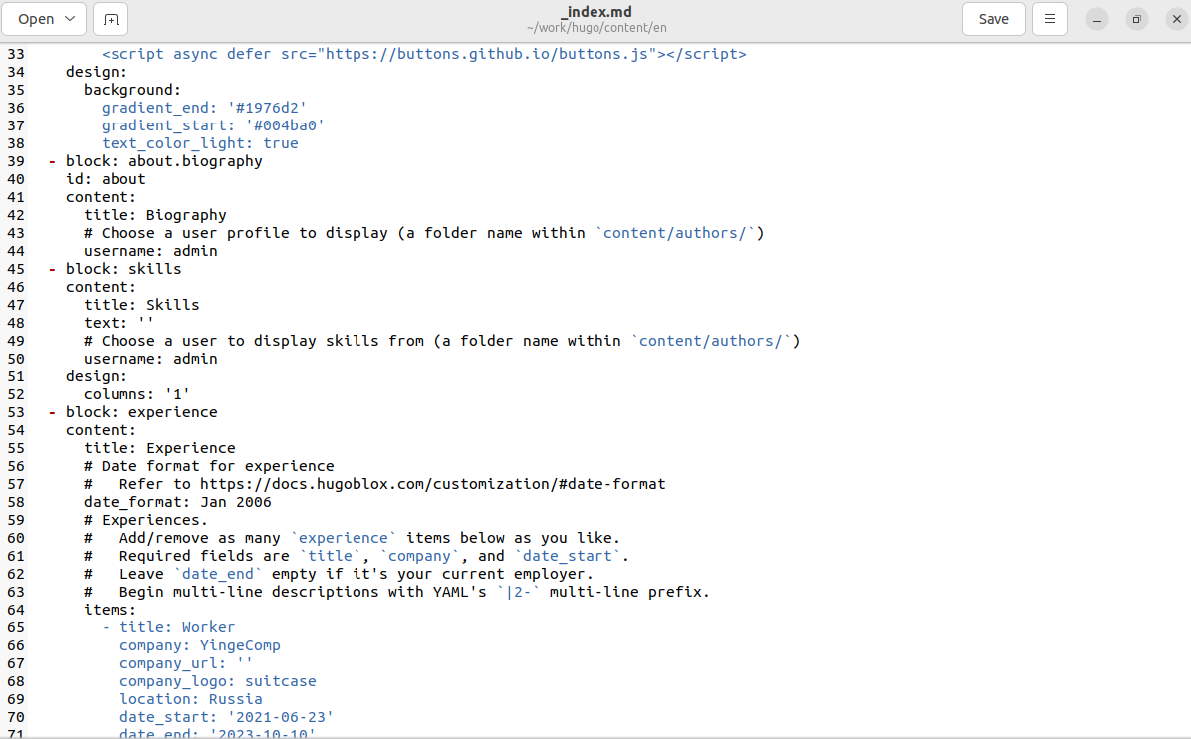

Рис. 17: Часть содержимого файла _index.md

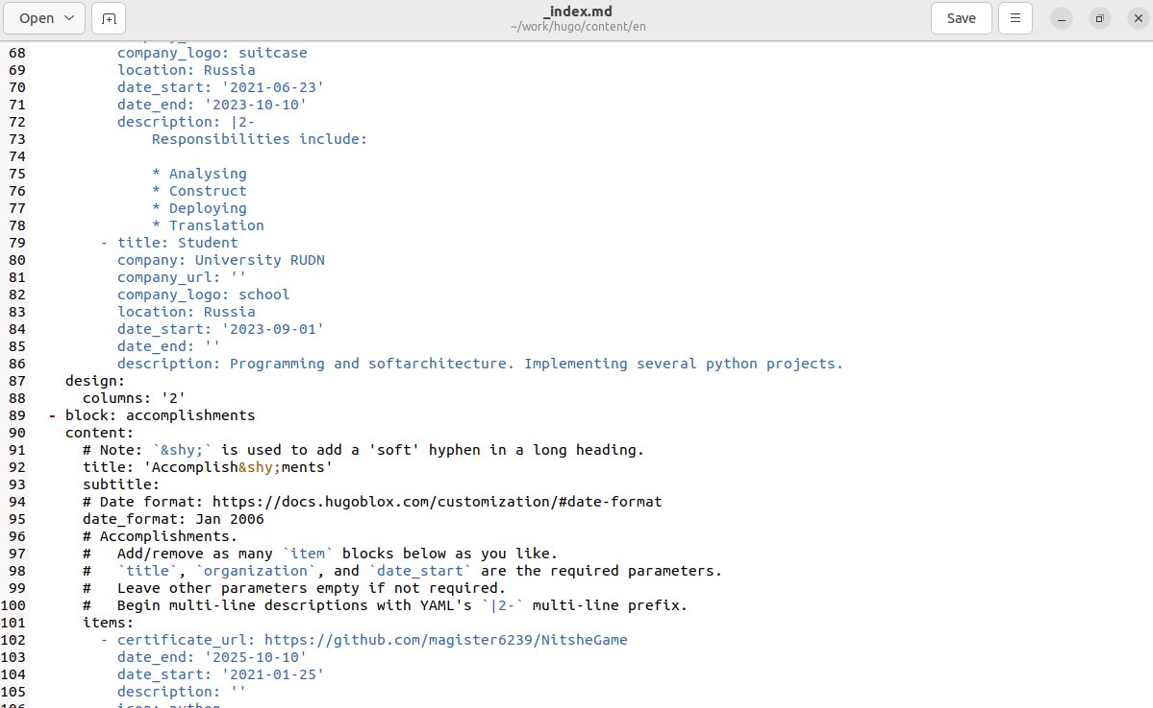

Рис. 18: Часть содержимого файла _index.md

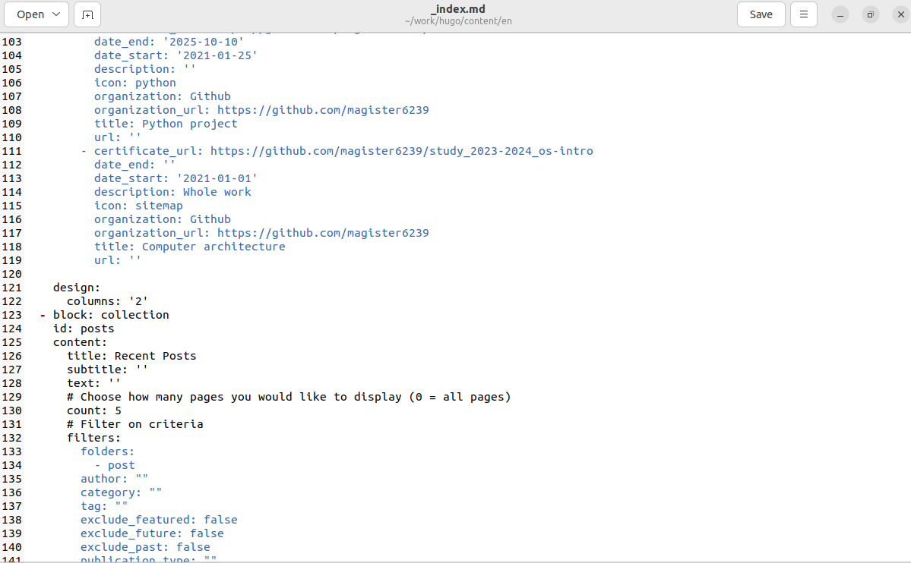

Рис. 19: Часть содержимого файла _index.md

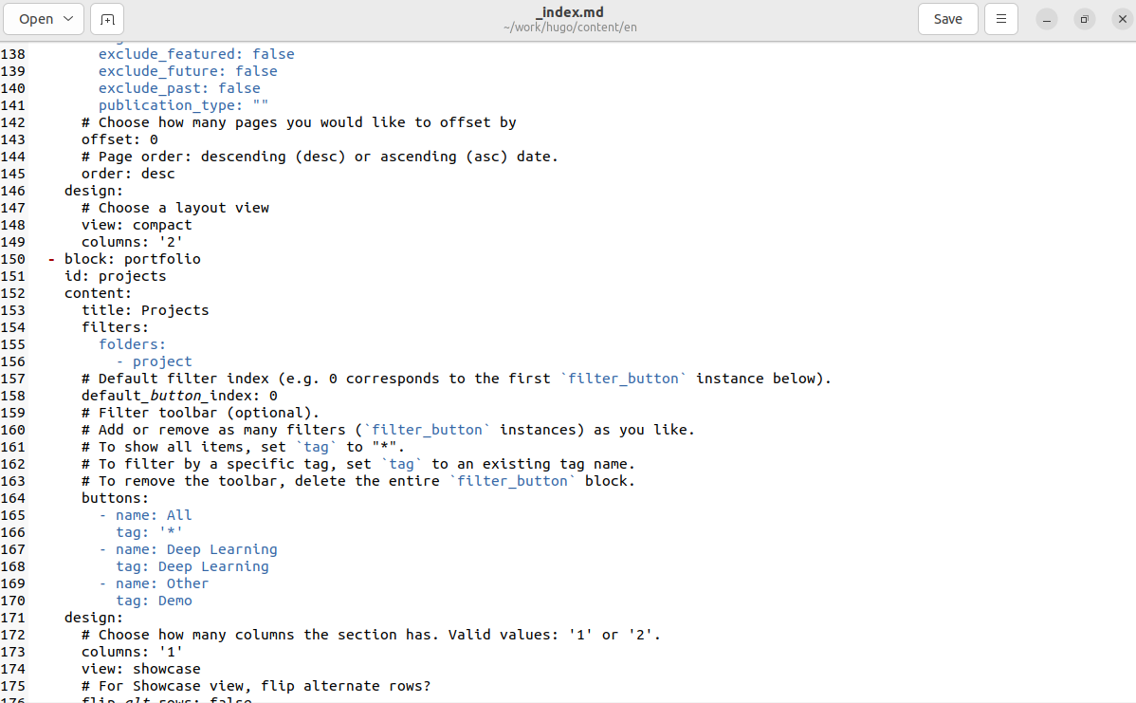

Рис. 20: Часть содержимого файла _index.md

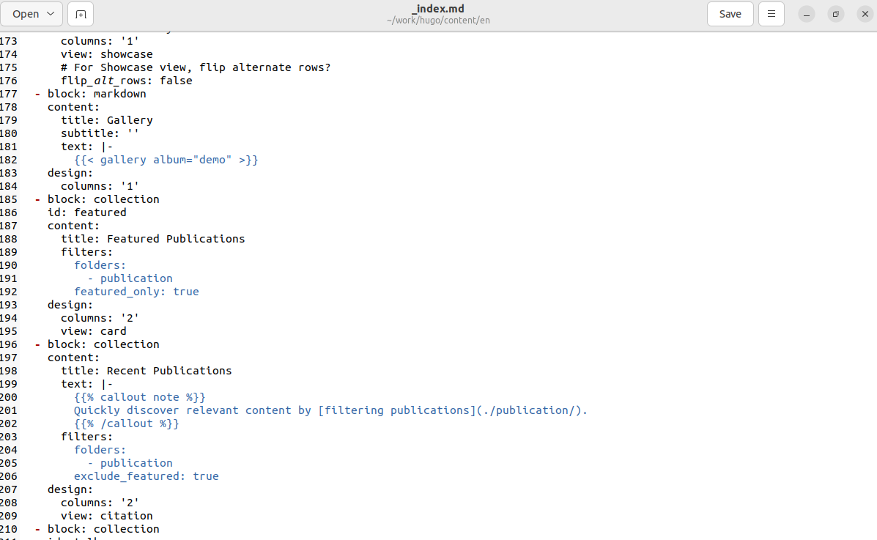

Рис. 21: Часть содержимого файла _index.md

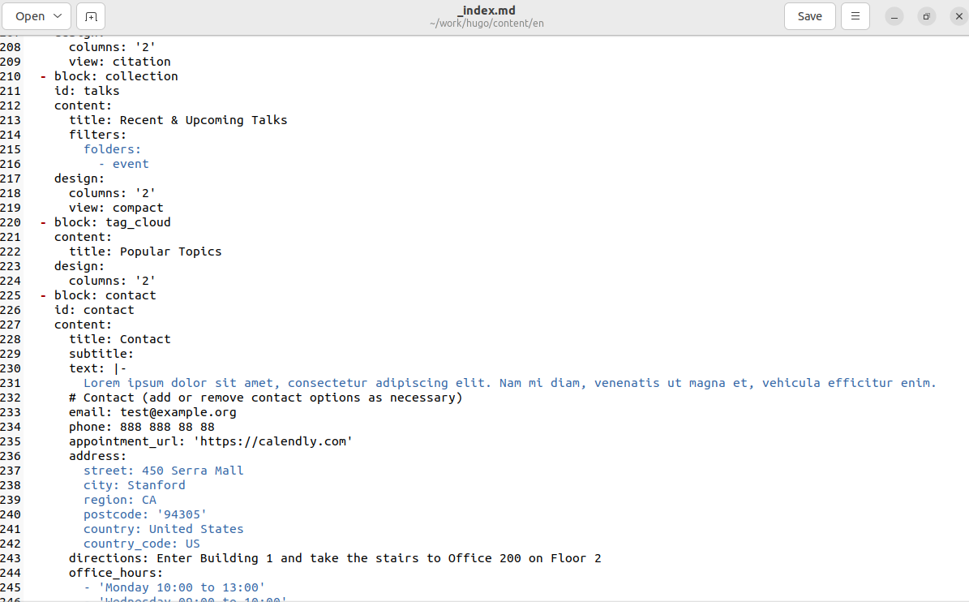

Рис. 22: Часть содержимого файла _index.md

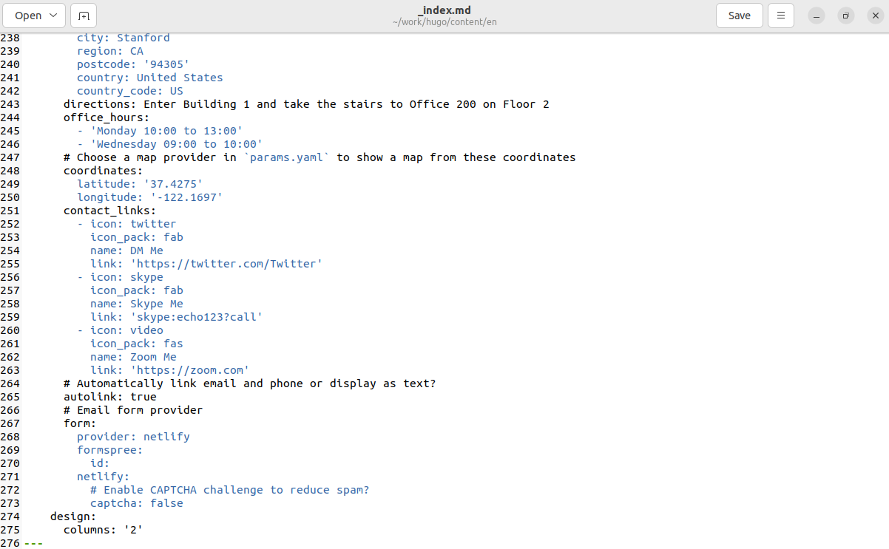

Рис. 23: Часть содержимого файла _index.md

Тоже самое я сделал и для русской версии сайта. Процесс анологичен этому. Русская версия сайта находится в директории content/ru.

Пересобрал сайт и Запустил процесс для работы сайта (рис. 24, 25).

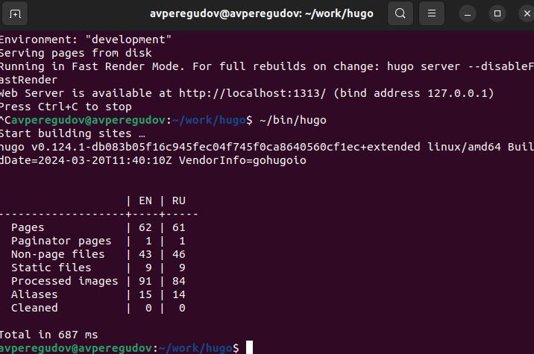

Рис. 24: Команда для сборки сайта

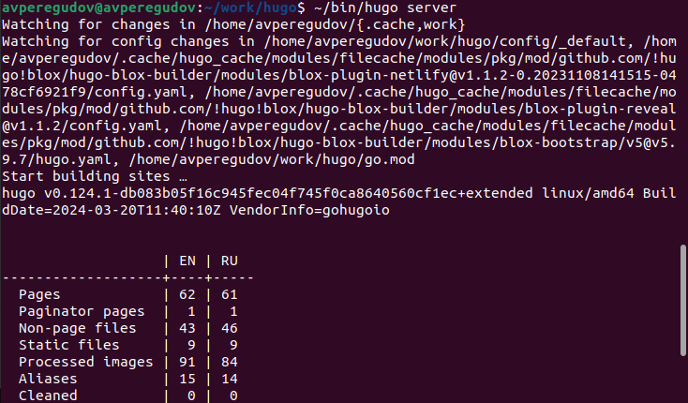

Рис. 25: Команда для сборки сайта

Открыл сайт и проверил изменения (рис. 26, 27).

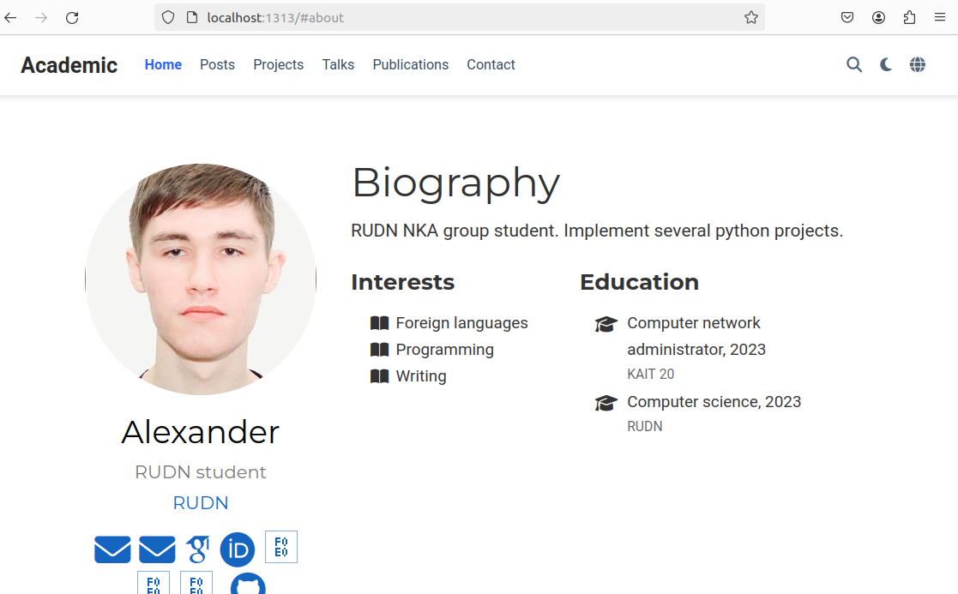

Рис. 26: Сайт на английском языке

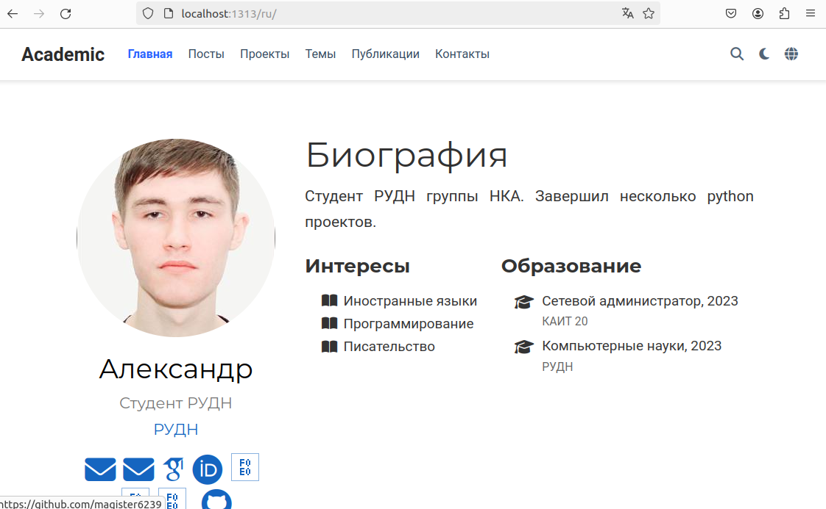

Рис. 27: Сайт на русском языке

Перешёл в директорию content/ru/post (рис. 28).

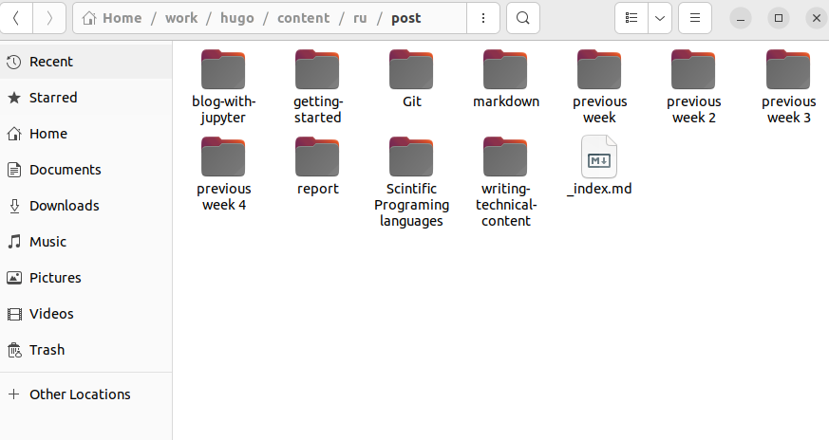

Рис. 28: Директория post

Скопировал директорию previous week 4 и переименновал её в previous week 5 (рис. 29).

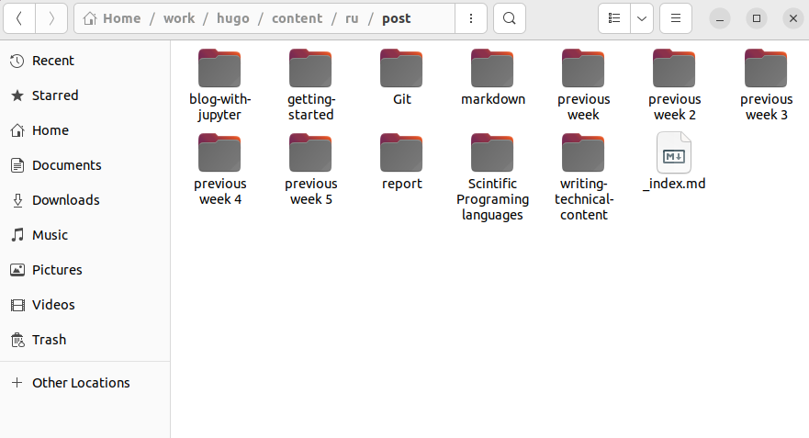

Рис. 29: Директория previous week 5

Изменил файл index.md в директории previous week 5 (рис. 30).

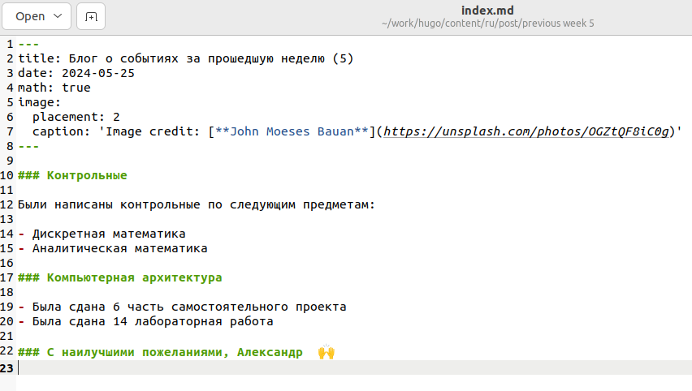

Рис. 30: Измененённый файл index.md

В той же директории скопировал дирекотрию Git и переименновал её в Software architecture. (рис. 31).

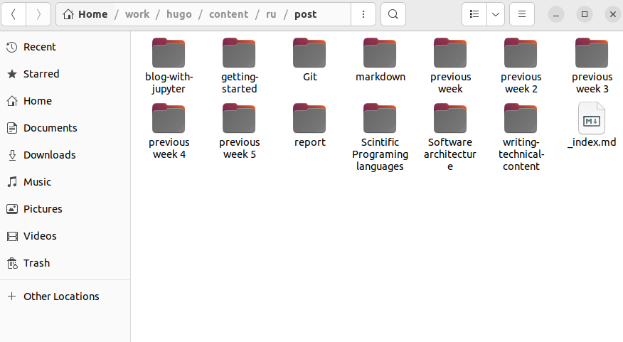

Рис. 31: Директория Software architecture

Перешёл в директорию Software architecture и заменил картинку. (рис. 32).

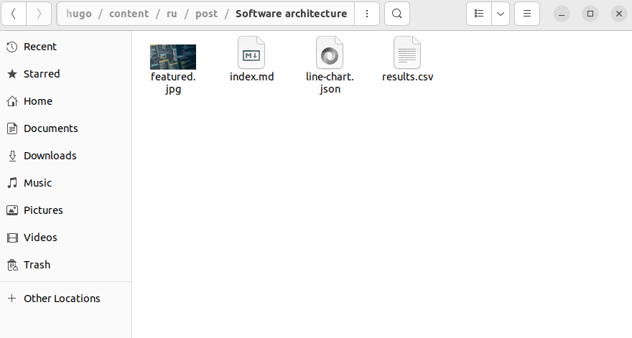

Рис. 32: Новая картинка

Открыл и изменил файл index.md (рис. 33).

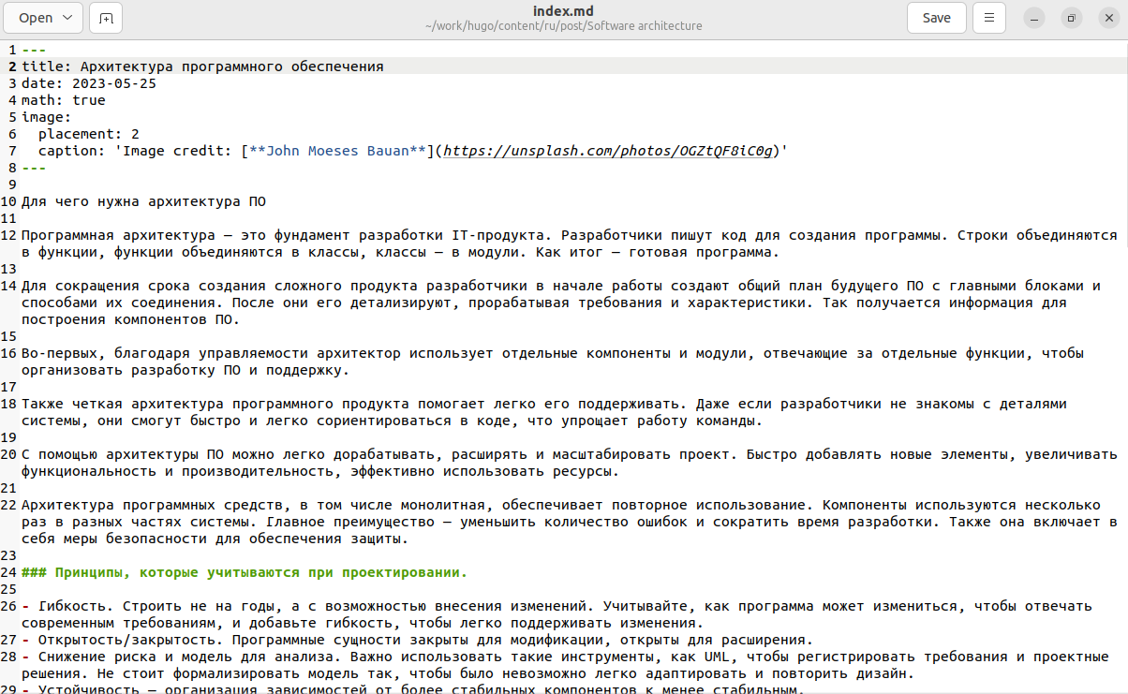

Рис. 33: Часть создержимого файла index.md

Скопировал директорию Software architecture в директорию content/en/post (рис. 34).

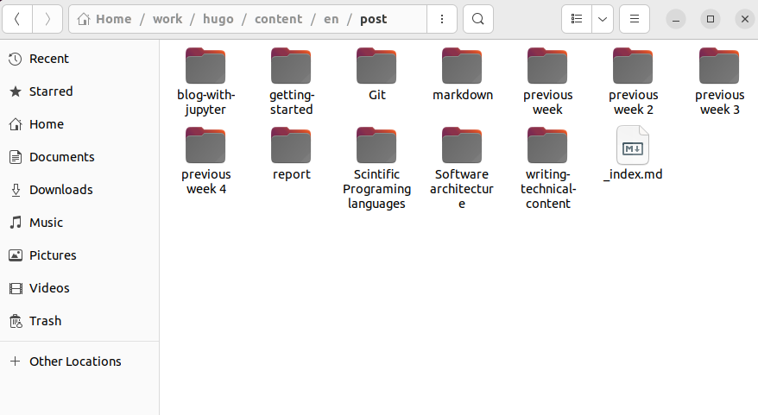

Рис. 34: Директория Software architecture

Открыл и изменил файл index.md (рис. 35).

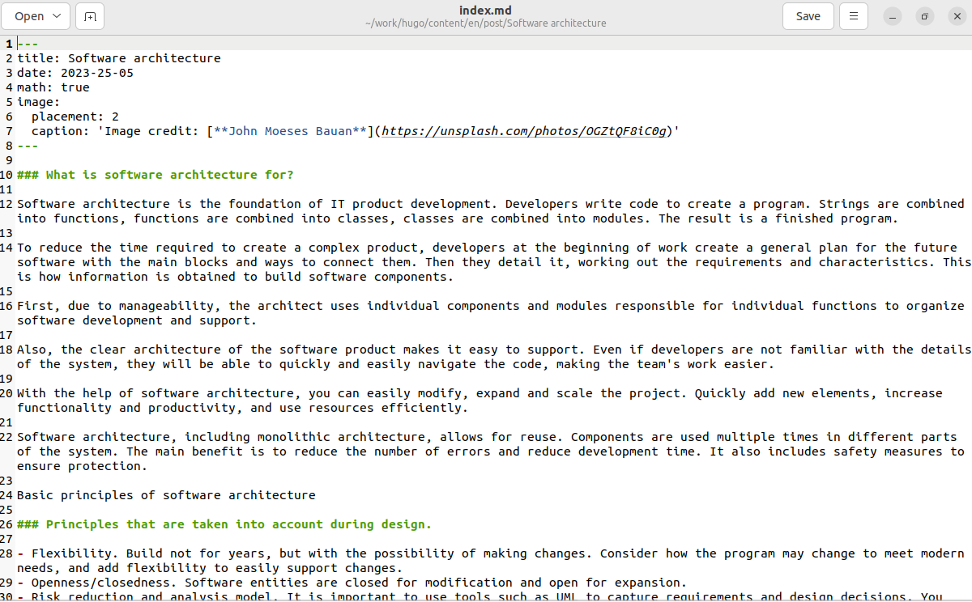

Рис. 35: Часть создержимого файла index.md

Открыл сайт и проверил изменения (рис. 36, 37).

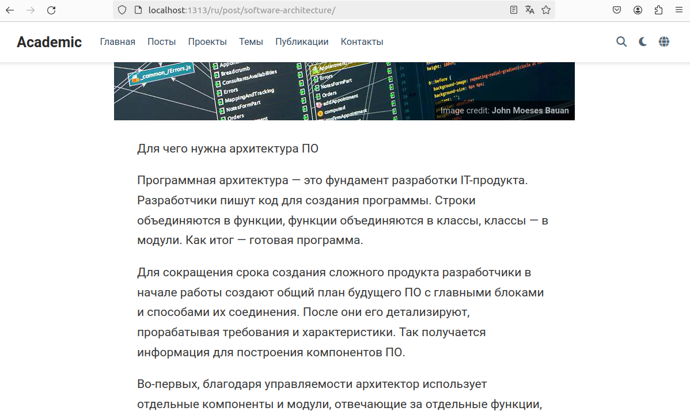

Рис. 36: Часть поста на русском языке

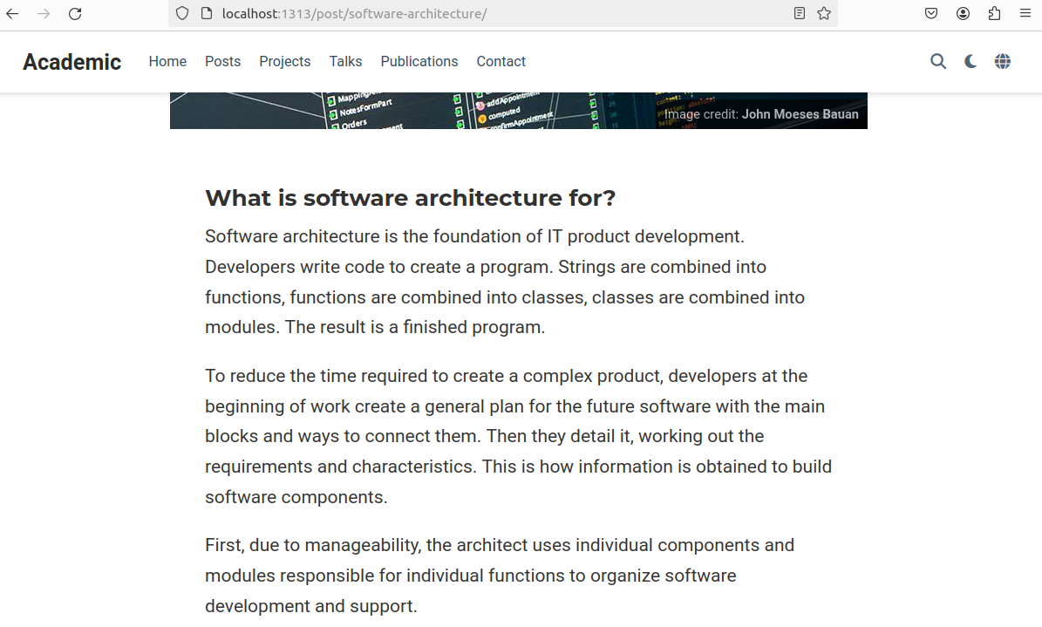

Рис. 37: Часть поста на английском языке

# 5 Выводы

Были приобретены навыки настройки языков на сайте.

# Список литературы

1. Таненбаум Э., Бос Х. Современные операционные системы. 4-е изд. СПб.: Питер, 2015. 1120 с.

2. Robbins A. Bash Pocket Reference. O’Reilly Media, 2016. 156 с.

3. Zarrelli G. Mastering Bash. Packt Publishing, 2017. 502 с.

4. Newham C. [Learning the bash Shell: Unix Shell Programming](http://www.amazon.com/Learning-bash-Shell-Programming-Nutshell/dp/0596009658). O’Reilly Media, 2005. 354 с.